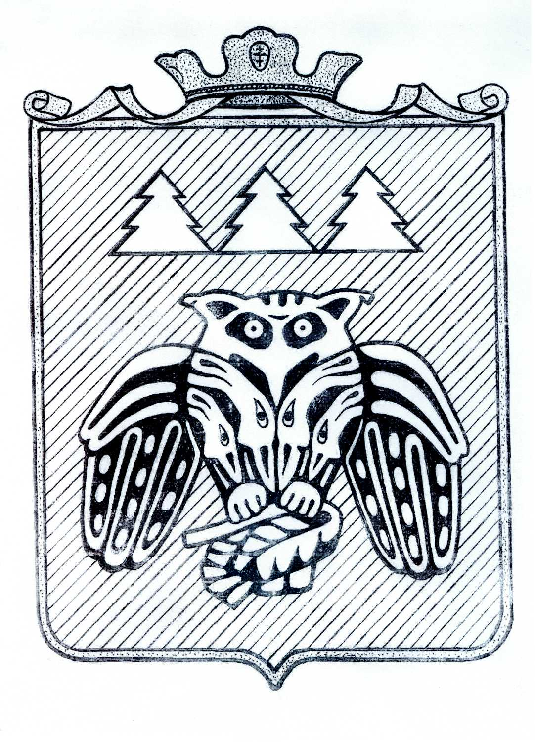

Коми Республикаын «Сыктывдiн» муниципальнöй районса
Сöвет

Совет муниципального района «Сыктывдинский»
Республики Коми

168220, Республика Коми, Сыктывдинский район, с.Выльгорт

ПОМШУÖМ
РЕШЕНИЕ

О внесении изменений и дополнений

в решение Совета муниципального

района «Сыктывдинский» Республики

Коми от 21 декабря 2023 года № 35/12-1

«О бюджете муниципального района

«Сыктывдинский» Республики Коми

на 2024 год и плановый период

2025 и 2026 годов»

Принято Советом муниципального района от 28 июня 2024 года
«Сыктывдинский» Республики Коми № 41/6-2

Руководствуясь частью 1 статьи 9, частями 1, 2, 3 статьи 184.1 Бюджетного кодекса Российской Федерации, пунктом 2 части 10 статьи 35 Федерального закона от 6 октября 2003 года № 131-ФЗ «Об общих принципах организации местного самоуправления в Российской Федерации», пунктом 2 части 1 статьи 26 Устава муниципального района «Сыктывдинский» Республики Коми, статьей 15 решения Совета муниципального образования муниципального района «Сыктывдинский» от 30 ноября 2021 года № 14/11-3 «Об утверждении Положения о бюджетном процессе в муниципальном районе «Сыктывдинский» Республики Коми,

Совет муниципального района «Сыктывдинский» Республики Коми решил:

- Внести в решение Совета муниципального района «Сыктывдинский» Республики Коми от 21 декабря 2023 года № 35/12-1 «О бюджете муниципального района «Сыктывдинский» Республики Коми на 2024 год и плановый период 2025 и 2026 годов следующие изменения и дополнения:
- пункт 1 изложить в следующей редакции:
«1. Утвердить основные характеристики бюджета муниципального района «Сыктывдинский» Республики Коми на 2024 год:
общий объем доходов в сумме 2 501 650,0 тыс.руб.;
общий объем расходов в сумме 2 700 467,5 тыс.руб.;
дефицит в сумме 198 817,5 тыс.руб.».
2) в абзаце 2 пункта 2 число «1 648 491,7» заменить числом «1 648 499,3», число «1 918 845,3» заменить числом «1 918 854,5»;
в абзаце 3 пункта 2 число «1 648 491,7» заменить числом «1 648 499,3», число «1 918 845,3» заменить числом «1 918 854,5».
3) в подпункте 1 пункта 6 число «1 558 149,8» заменить числом «2 042 538,2»;
в подпункте 2 пункта 6 число «1 179 344,9» заменить числом «1 179 352,5»;
в подпункте 3 пункта 6 число «1 390 112,3» заменить числом «1 390 121,5».
4) в подпункте 1 пункта 7 число «73 671,3» заменить числом «78 646,0».
5) пункт 8 изложить в следующей редакции:
«8. Утвердить объем бюджетных ассигнований муниципального Дорожного фонда муниципального района «Сыктывдинский» на 2024 год в размере 75 176,7 тыс.руб., на 2025 год - 42 025,0 тыс.руб., на 2026 год - 42 738,0 тыс.руб.».
6) в подпункте 1 пункта 15 число «31 480,8» заменить числом «27 480,8»;
в подпункте 2 пункта 15 число «30 600,0» заменить числом «26 600,0»;
в подпункте 3 пункта 15 число «30 600,0» заменить числом «26 600,0».
7) пункт 32 изложить в следующей редакции:
«32. Разрешить администрации муниципального района «Сыктывдинский» Республики Коми распределять между сельскими поселениями иные межбюджетные трансферты с последующим утверждением на очередном заседании Совета муниципального района «Сыктывдинский» Республики Коми;
В случае отсутствия потребности у сельских поселений в текущем финансовом году и (или) плановом периоде в утвержденных размерах межбюджетных трансфертов, подтвержденной письменным обращением администрации сельского поселения, по результатам проведенного анализа представленных сведений о необходимости (отсутствия необходимости) увеличения (уменьшения) утвержденного размера межбюджетного трансферта, разрешить администрации муниципального района «Сыктывдинский» перераспределять между сельскими поселениями межбюджетные трансферты по передаваемым полномочиям, а также иные межбюджетные трансферты;».
8) пункт 34 изложить в следующей редакции:
«34. Утвердить распределение иных межбюджетных трансфертов, выделяемых из бюджета муниципального района «Сыктывдинский» Республики Коми бюджетам сельских поселений за участие в проекте «Народный бюджет» и развитие народных инициатив на 2024 год согласно приложению 17».
9) пункты 34 и 35 считать пунктами 35 и 36 соответственно.
2. Внести в приложения к решению Совета муниципального образования муниципального района «Сыктывдинский» от 21 декабря 2023 года № 35/12-1 следующие изменения:
1) приложения 1-5 изложить в редакции согласно приложению 1-5;
2) приложение 7 изложить в редакции согласно приложению 6;
3) приложение 10 изложить в редакции согласно приложению 7;
4) приложение 13 изложить в редакции согласно приложению 8;
5) приложение 15 изложить в редакции согласно приложению 9;
6) приложение 16 изложить в редакции согласно приложению 10;
7) приложение 17 изложить в редакции согласно приложению 11.
3. Контроль за исполнением настоящего решения возложить на постоянную комиссию по бюджету, налогам и экономическому развитию Совета муниципального района «Сыктывдинский» Республики Коми и управление финансов администрации муниципального района «Сыктывдинский» Республики Коми.
4. Настоящее решение вступает в силу со дня его официального опубликования.

Председатель Совета муниципального района А.М. Шкодник

Глава муниципального района «Сыктывдинский» –
руководитель администрации Л.Ю. Доронина

___________ 2024 года

